Escola: EMEIEF. João Carlos
Professor/AEE: Adriana Maria Sersun Calefi
Data: 26/07 à 30/07 e 02/08 a 06/08

Orientações das atividades:
As atividades foram entregues na unidade escolar para ser retiradas pela família. Continuamos lembrando que essa ação de distanciamento foi adotada como diretriz pensando na preservação da vida e bem-estar do aluno e sua família.
Qualquer mudança de rotina ou meio de atendimento ao aluno será previamente comunicada a família pela unidade escolar, meios de comunicação local e grupo de pais e alunos por meio digital.
Continuamos a disposição para esclarecer dúvidas e nos comunicar com vocês para atividades, trocas de informações, suporte, orientação e esclarecimentos.
Algumas atividades permanecem com as mesmas orientações, destacamos:
1º - as atividades envolvendo o nome leva o aluno a construir sua identidade como ser único além de ajudar o aluno a refletir sobre o próprio sistema de escrita, as letras, suas junções e construção de outras palavras. (ATIVIDADES PERMANENTES).
2º - o calendário permite que o aluno veja o passar do tempo, conheça a sequência numérica, os meses e ano. (ATIVIDADES PERMANENTES).
Qualquer dúvida ou necessidade estamos à disposição.

- História - https://www.youtube.com/watch?v=arOFqrVmrGM&t=6s
Objetivo trabalhar com a percepção de corpo e movimento.
- Apostila das Olimpíadas
Apostila com atividades de fixação de conteúdos envolvendo o tema Olimpíadas.
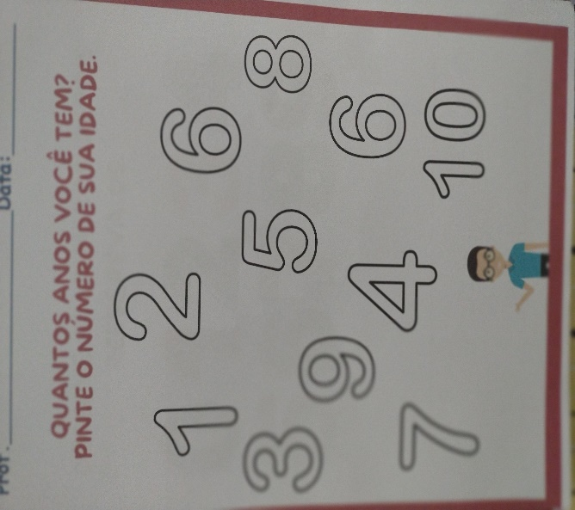

LEMBRANDO
Todos os dias é colocado no grupo o calendário, alguma atividade ou lembrete em relação ao grupo. Não esqueça de verificar e qualquer dúvida entrar em contato.
Prof.ª AEE Adriana Calefi

